Wereld 2 - De Wereld van Mens en Gezondheid
Expeditie 1 – Kiplekker in je vel - lesblok 1

Infoblad: Roken en longziekten
Roken is slecht voor de gezondheid. De longen en de keel kunnen beschadigen. Daardoor krijgt iemand die rookt bijvoorbeeld sneller longkanker. Ook de stroming van het bloed gaat minder goed werken. Je hartslag wordt sneller en je bloeddruk stijgt. Dit zorgt ervoor dat je meer kans op een hartaanval hebt.

In tabaksrook zitten veel schadelijke stoffen, bijvoorbeeld nicotine, koolmonoxide en teer. Nicotine is een erg verslavend stofje. Het geeft een vrolijk en blij gevoel. Door dat stofje wil je steeds meer roken.
Koolstofmonoxide zorgt ervoor dat er minder plaats voor zuurstof in het bloed is. Hierdoor gaat je conditie achteruit. Je bent sneller moe.
De stof teer zorgt voor de rokershoest. Door teer kunnen de longen zichzelf minder goed schoonhouden. Het maakt de longen zwart.

De longziekte astma is een ontsteking van de longen. Het is een chronische ziekte, dit betekent dat de ziekte nooit over zal gaan. Bij mensen met astma zijn de luchtwegen vernauwd. Zij kunnen soms moeilijk ademhalen. Zij zijn benauwd, hebben last van slijm, ademen piepend en hoesten.

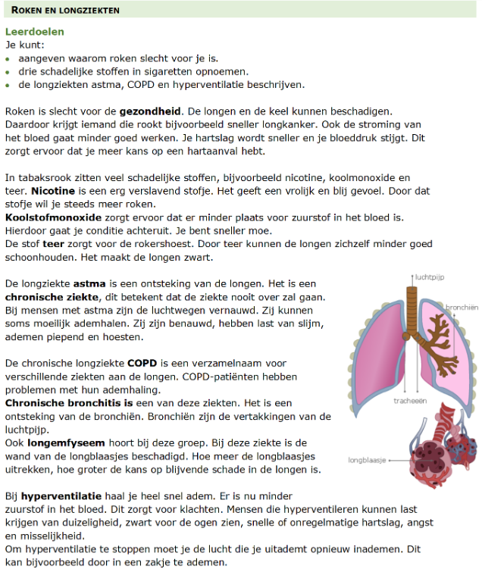
De chronische longziekte COPD is een verzamelnaam voor verschillende ziekten aan de longen. COPD-patiënten hebben problemen met hun ademhaling.
Chronische bronchitis is een van deze ziekten. Het is een ontsteking van de bronchiën. Bronchien zijn de vertakkingen van de luchtpijp.
Ook longemfyseem hoort bij deze groep. Bij deze ziekte is de wand van de longblaasjes beschadigd. Hoe meer de longblaasjes uitrekken, hoe groter de kans op blijvende schade in de longen is.

Bij hyperventilatie haal je heel snel adem. Er is nu minder zuurstof in het bloed. Dit zorgt voor klachten. Mensen die hyperventileren kunnen last krijgen van duizeligheid, zwart voor de ogen zien, snelle of onregelmatige hartslag, angst en misselijkheid.
Om hyperventilatie te stoppen moet je de lucht die je uitademt opnieuw inademen. Dit kan bijvoorbeeld door in een zakje te ademen.

Invloed van roken op je gezondheid

- Minder uithoudingsvermogen: Roken beïnvloedt je longen en luchtwegen. Hierdoor wordt de hoeveelheid zuurstof die je lichaam kan opnemen verminderd. Als je minder zuurstof hebt, kan je uithoudingsvermogen afnemen, waardoor je sneller moe wordt bij lichamelijke activiteiten.
- Verminderde longfunctie: Roken kan leiden tot ademhalingsproblemen, zoals kortademigheid. Dit maakt het moeilijker om deel te nemen aan fysieke activiteiten en kan leiden tot hoesten en een verminderde longfunctie.
- Verminderde sportprestaties: Als je rookt, kan dit je sportieve prestaties negatief beïnvloeden. Roken kan leiden tot een afname van je kracht, snelheid en behendigheid, waardoor je minder goed presteert in sporten en lichamelijke activiteiten.
- Verhoogd risico op blessures: Roken vermindert de flexibiliteit van spieren en pezen, wat kan leiden tot een groter risico op blessures tijdens lichamelijke activiteiten.
- Verhoogd risico op gezondheidsproblemen: Roken is een belangrijke oorzaak van gezondheidsproblemen, waaronder hartziekten, longkanker, en andere ernstige aandoeningen. Deze gezondheidsproblemen kunnen je conditie aanzienlijk verslechteren.

Kortom, roken heeft een negatieve invloed op je lichamelijke conditie door de schade die het toebrengt aan je longen, je uithoudingsvermogen en je algehele gezondheid. Als je je conditie wilt verbeteren en gezond wilt blijven, is het belangrijk om niet te roken en om een
gezonde levensstijl na te streven, inclusief regelmatige lichaamsbeweging en een gezonde voeding.

